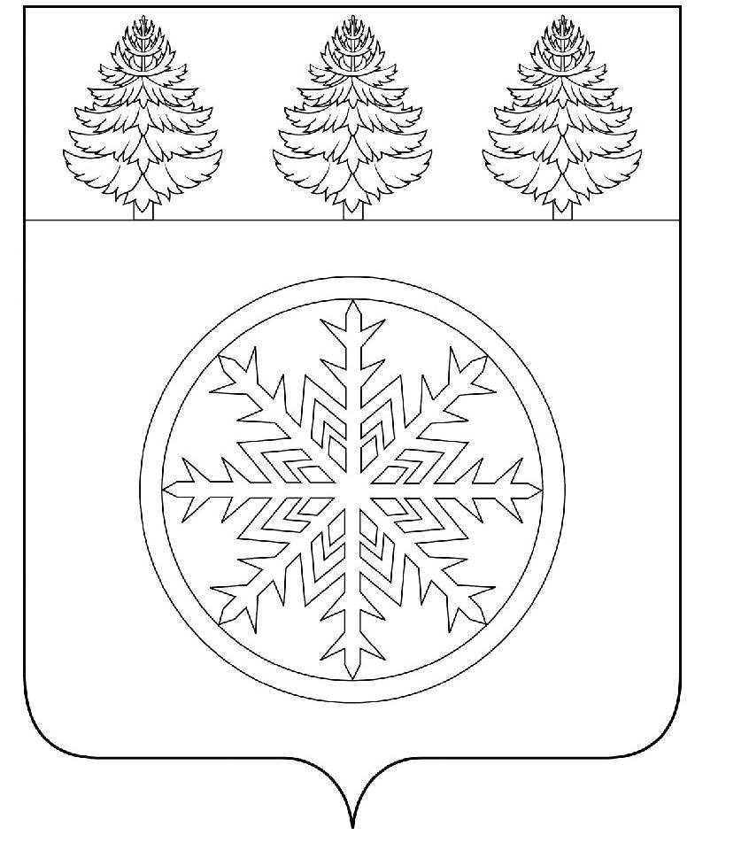

РОССИЙСКАЯ ФЕДЕРАЦИЯ
ИРКУТСКАЯ ОБЛАСТЬ

Администрация
Зиминского городского муниципального образования

П О С Т А Н О В Л Е Н И Е

от 20.12.2013 Зима № 2456

Об опубликовании проекта решения Думы ЗГМО
«О внесении изменений в Устав Зиминского
городского муниципального образования»
и проведении публичных слушаний

Для обсуждения проекта решения Думы Зиминского городского муниципального образования «О внесении изменений в Устав Зиминского городского муниципального образования», руководствуясь статьями 22, 28 Устава Зиминского городского муниципального образования,

ПОСТАНОВЛЯЮ:

1. Опубликовать проект решения «О внесении изменений в Устав Зиминского городского муниципального образования» в газете «Новая Приокская правда» (прилагается).
2. Провести публичные слушания по обсуждению проекта решения Думы Зиминского городского муниципального образования «О внесении изменений в Устав Зиминского городского муниципального образования» 23 января 2014 года в 10.00 часов в актовом зале администрации Зиминского городского муниципального образования, по адресу: Иркутская область, город Зима, улица Ленина, дом 5.
3. Установить следующий порядок учета предложений по проекту решения Думы Зиминского городского муниципального образования «О внесении изменений в Устав Зиминского городского муниципального образования:
1) Письменные предложения направлять в администрацию Зиминского городского муниципального образования по адресу: 665390 г.Зима, улица Ленина, дом 5, не позднее чем за 1 день до дня проведения публичных слушаний;
2) Предложения, заявленные в ходе публичных слушаний, включаются в протокол публичных слушаний.
4. Установить следующий порядок участия в обсуждении проекта решения Думы Зиминского городского муниципального образования «О внесении изменений в Устав Зиминского городского муниципального образования»:
1) Участие в публичных слушаниях 23 января 2014 года в 10.00 часов местного времени в актовом зале (2 этаж) здания администрации Зиминского городского муниципального образования, по адресу: Иркутская область, город Зима, улица Ленина,
дом 5;
2) Участие в обсуждении проекта решения Думы Зиминского городского муниципального образования «О внесении изменений в Устав Зиминского городского муниципального образования» на официальном Интернет-сайте администрации города.
5. Управляющему делами администрации городского округа Потемкиной С.В.:
1) провести организационные мероприятия по проведению публичных слушаний;
2) опубликовать настоящее постановление с приложенным проектом решения Думы Зиминского городского муниципального образования в газете «Новая Приокская правда» и разместить на официальном Интернет-сайте администрации города в срок до 26 декабря 2013 года.
6. Контроль исполнения настоящего постановления оставляю за собой.

И.о. мэра Зиминского городского
муниципального образования А.Н.Коновалов

